Консультация для родителей «Ответственность родителей за воспитание своих детей»

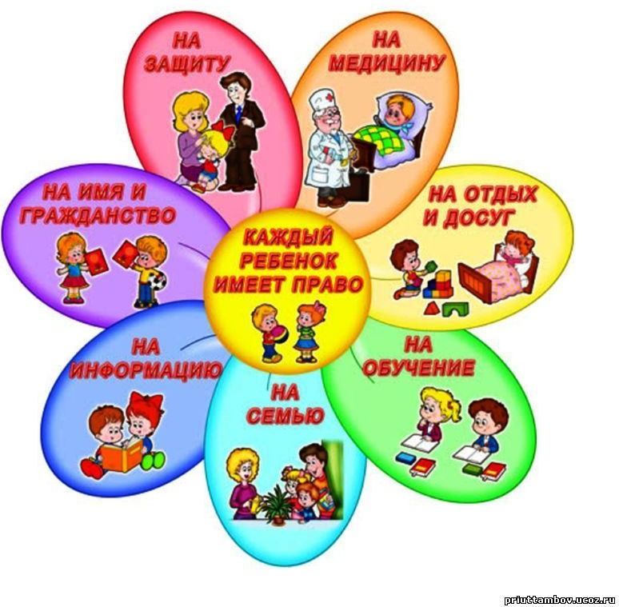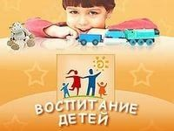

Ребенок до достижения 18 лет по законам РФ обязан находиться под контролем своих родителей. Даже в Конституции указано, что все вопросы по воспитанию и заботе о детях принадлежат их родителям – и это не только их право, но и обязанность. Но при этом нужно помнить, что каждый ребенок имеет право ...

Что же включает в себя понятие «Ответственность родителей за воспитание»:

Воспитание детей. Здесь особо следует отметить ответственность родителей за поведение детей, ведь то, как они воспитывают своего ребенка в дальнейшем отразиться на его поведении.

Забота о физическом, психическом, нравственном и духовном развитии детей. Родители несут ответственность за детей, и они обязаны обеспечить ребенка общим образованием. Каждый ребенок должен посещать учебное заведение.

Всегда за здоровье, жизнь и психическое состояние детей отвечают родители, не смотря на то, что иногда они могут отдавать своих детей на воспитание посторонних людей или близких родственников. Все равно отвечать за малейший ущерб, доставленный ребенку, будут мать и отец.

Защита интересов детей. Так как родители являются законными представителями несовершеннолетних детей, они вправе отстаивать их права и интересы в отношении как юридических, так и физических лиц.



Защищать права своего ребенка, давать ему все необходимое для нормального взросления и полноценной жизни (питание, развитие, обучение, воспитание, забота) не просто должны, а обязаны его родители.

Обеспечение безопасности. Ответственность родителей за безопасность детей никто не отменял, а значит, родители не имеют права причинять вред психическому, физическому и нравственному здоровью своих детей.

Содержание детей до достижения ими совершеннолетия. Родители не имеют права выставлять ребенка за дверь до достижения им совершеннолетнего возраста.

Ответственность родителей за воспитание детей подразделяется на несколько разновидностей в зависимости от причины ущерба ребенку:

неисполнение родительских обязанностей – это умышленный отказ от своих прямых обязанностей заботиться о ребенка (есть масса примеров, когда женщина бросает на произвол судьбы новорожденного, не информируя никого о своем криминальном решении, либо забывает ребенка на улице, у соседей, у знакомых);

ненадлежащее исполнение своих обязанностей, как родителя (бездействие, противоправные действия по отношению к ребенку). В этом случае родитель не отказывается полностью от своих детей, но не дает им положенных благ и внимания, нарушает права ребенка, может наносить моральный и физический ущерб своему чаду или подопечному.

Отец и мать - первые и самые любимые воспитатели своих детей. Они охраняют и берегут их жизнь, создают условия для полноценного развития. Самой природой отцу и матери отведены роли естественных воспитателей своих детей. Согласно законодательству, отец и мать наделены равными правами и обязанностями в отношении детей.

Но культурные традиции несколько по-иному распределяют роли отца и матери в воспитании детей. Мать ухаживает за ребенком, кормит и воспитывает его, отец осуществляет «общее руководство», обеспечивает семью материально, охраняет от врагов. Для многих такое распределение ролей представляется идеалом семейных отношений, в основе которых лежат природные качества мужчины и женщины - чуткость, нежность, мягкость матери, ее особая привязанность к ребенку, физическая сила и энергия отца.

Воспитание детей младшего дошкольного возраста, условно, можно разделить на два периода.

Первые три года, познавая с малышом мир, родители не должны повышать на него голос. В этот период младенца не стоит воспитывать, его

нужно только слушать. Никогда не пытайтесь смеяться над этим, иначе вы рискуете нанести ребёнку очень большую травму. Он замкнётся в себе и никогда не будет искренним.



С трёхлетнего и до семилетнего возраста ребёнка нужно успеть воспитать. Если вы не успеете – потом будет поздно. Потому что именно в этот период у ребёнка закладывается восприятие мира, формируется понятие о добре и зле, хорошем и плохом.

В детстве ребёнка, как можно чаще, нужно брать на руки, обнимать, гладить. Ласка лишней не бывает и перегнуть палку здесь невозможно.

Необходимо установить эмоциональную связь между ребенком и его родителями, проводить с малышом как можно больше времени.

Использовать разнообразные средства воспитания, определить наиболее эффективные способы для воспитания своего ребенка.

Выстроить доверительные отношения с малышом, при этом стараться воспитывать ребенка и без применения наказаний. Прежде чем ругать малыша за плохое поведение, задумайтесь и попробуйте понять, что стало причиной непослушания. Постарайтесь найти их причину и попробуйте ее устранить.

Необходимо признать личность ребенка, наличие у него ценностей, которые могут не пересекаться с Вашими собственными. Интересуйтесь тем, что любит Ваш малыш, с вниманием относитесь к тому, чем он увлекается, даже если это будут самые незначительные вещи. Важно помнить, что ребенок имеет право на собственное мнение, и, если оно является ошибочным, старайтесь спокойно объяснить ему, в чем он неправ. Благодаря такому подходу у ребенка начнет формироваться собственная система ценностей, он научится анализировать свои мысли и действия.

Придумайте список правил, которые будут обязательными для выполнения всеми членами семьи, и постарайтесь объяснить их значение ребенку. Следите, чтобы они не противоречили Вашим собственным действиям или словам. Установленные правила необходимо соблюдать не только дома, но и в гостях.

Самый правильный способ воспитания детей раннего возраста – это личный пример родителей. С момента рождения малыша родители являются для него своеобразным авторитетом. Постарайтесь передать ребенку свои знания и показать, как правильно общаться и вести себя с другими людьми.

Чтобы воспитание ребенка было эффективным, родителям необходимо признавать свои ошибки и понимать, что идеальных людей не существует, и они не являются исключением. Постарайтесь понять, не слишком ли высоки Ваши требования по отношению к ребенку.

Родители ответственны за психическое состояние ребёнка и если они не дают достаточное количество любви и ласки ребёнку в детстве, то это потом может вылиться в то, что этот человек будет привязчивым к различным людям и предметам. А привязчивость к предметам может породить жадность или наоборот, может возникнуть – эмоциональная холодность и тупость человека. Откажитесь от тотального контроля над своим ребёнком – иначе это будет способствовать накоплению агрессии. Внешне такой ребёнок выглядит забитым, но в тайне он ненавидит своих угнетателей и мечтает им отомстить. Встав взрослым этот человек будет очень жестоким и со злобой будет относиться к окружающему миру.



Также нельзя слишком опекать ребёнка, чтобы он чувствовал себя особой важной персоной. Оптимально, чтобы он чувствовал себя равноправным членом этой семьи. Любить ребёнка нужно, но не балуйте его, а давайте ему больше самостоятельности и свободы. И здесь большое значение играет роль матери в воспитании ребенка, так как чаще всего, именно она проводит больше времени со своим малышом.

Конечно, правильное воспитание детей – непростая задача, но всё же не стоит кричать на них и желать им зла в дальнейшей жизни, общаться с детьми нужно максимально спокойным голосом.

Если вы не будете придерживаться подобных принципов воспитания, то очень рискуете потерять связь со своими детьми. В будущем дети будут обвинять вас во всех своих бедах и неудачах и эти претензии будут обоснованы, ведь родители и дети энергетически единое целое.

**Так давайте не будем забывать об этом и достойно воспитаем своих детей – ведь вы растите будущее своей страны.**

***Воспитатель МАДОУ д/с № 123***

***Соболева Галина Анатольевна***